HAZIRLAYAN  Kalite Yönetim Ekibi | KONTROL EDEN  Kalite Yönetim Sorumlusu |  |  | ONAYLAYAN  Kalite Yönetim Temsilcisi



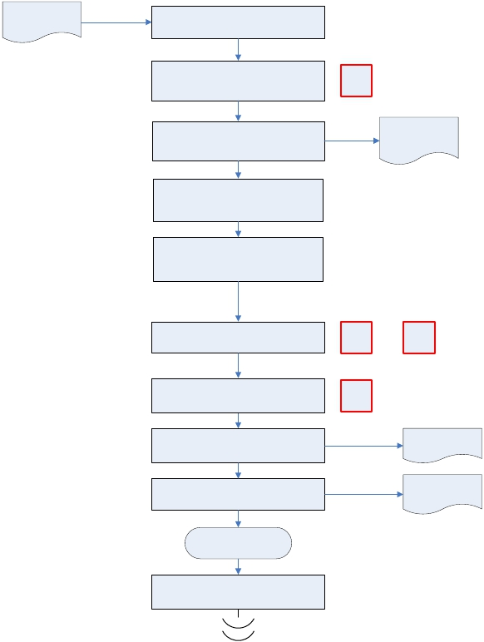Personellerin izin
 | İŞ AKIŞ ŞEMASI
BİRİM: | BARTIN İL GIDA TARIM VE HAYVANCILIK MÜDÜRLÜĞÜ / İDARİ VE MALİ İŞLER ŞUBE MÜDÜRLÜĞÜ
ŞEMA NO: | GTHB.74.İLM.İKS/KYS.AKŞ.09.06
ŞEMA ADI: | MAAŞ İŞLEMLERİ İŞ AKIŞI ŞEMASI

ve rapor bilgileri

İlgili Personel tarafından Maaş
puantajlarının hazırlanması

Hazırlanan maaş puantajlarının, aylık

kanuni ve diğer kesintilerinin maaş
programına girilmesi

Maaşların bordrolaştırılması İcmal ve
eklerinin yazdırılması

Emekli sandığı kesenekleri ve sigorta
primlerinin tutturulması

SGK sitesine Emekli sandığı keseneği ve
sigorta primlerinin girilmesi ve günü
geldiğinde onaylanması

KBS ve SGB .Net’ten ödeme emrinin
K-PR

Maaş bordroları

düzenlenmesi
ve onaylanması
K-PR
K-ŞM

Harcama yetkilisince onaylanması

Hazırlanan evrakın Defterdarlık Muhasebe
Müdürlüğü’ne gönderilmesi

İlgili Banka Şubesine e- mail ile ödeme
tutarının liste olarak bildirilmesi

Giden Evrak
İş Akış Şeması

Evrakların dosyalanması ve arşivlenmesi

O-MD

Maaş dosyası

Ödeme listeleri

